|  |
| --- |
| CHÂTEAU-D’OEX |

|  |
| --- |
| Ciné-seniors |

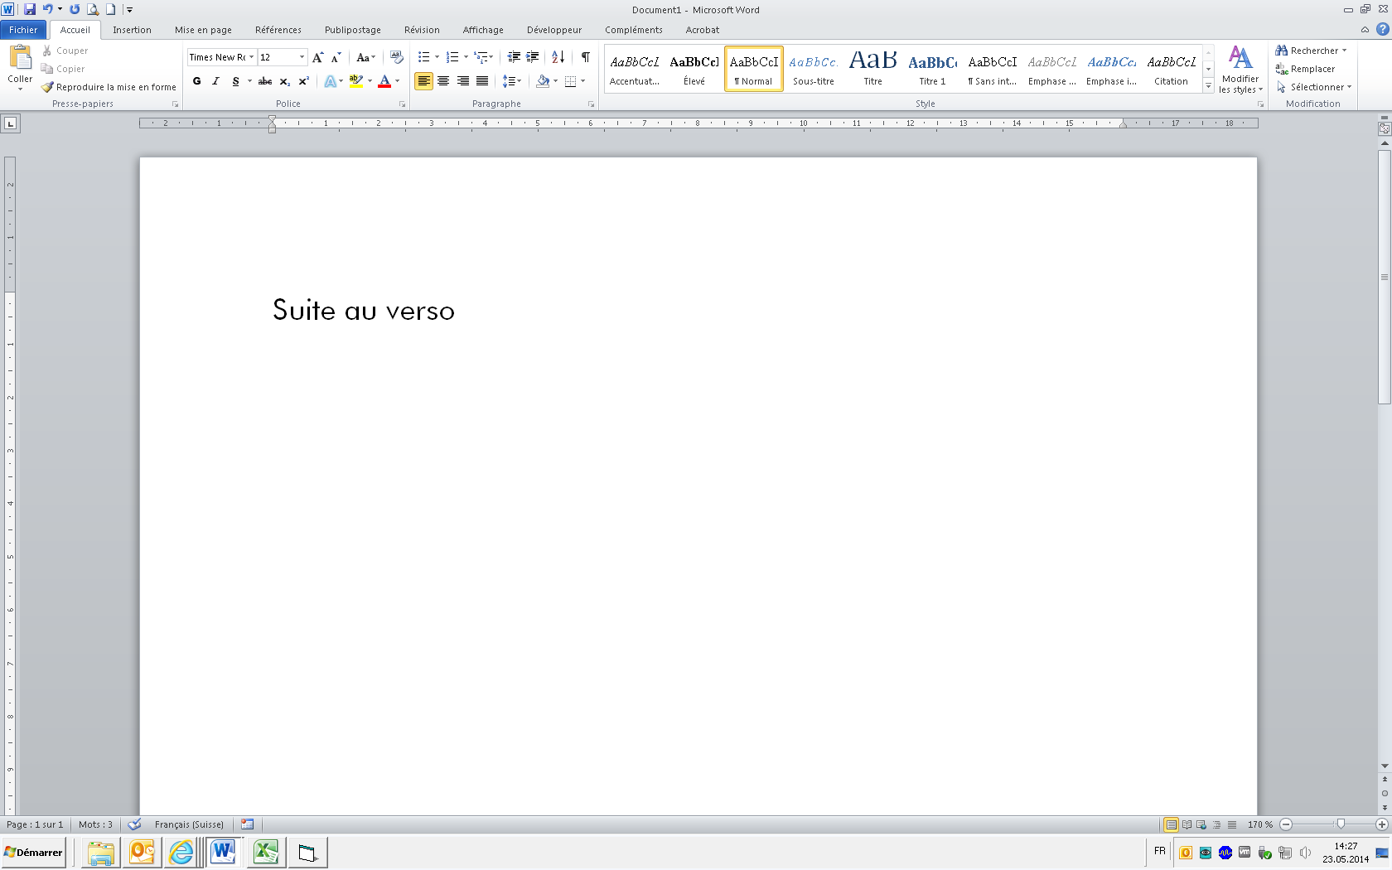

|  |
| --- |
| **Pour (re)découvrir l’émotion d’un film sur grand écran et partager un moment d’amitié!** |

|  |  |
| --- | --- |
| **Cinéma Eden à 14h30**  Rue du Cinéma 11 | |
| **Mardi**  **5 septembre 2017** | **Lion**  de Garth Davis, 2016, 1h58  Adapté de l’incroyable récit autobiographique de Saroo Brierley. A 5 ans, Saroo se retrouve seul dans un train traversant l’Inde qui l’emmène malgré lui à des milliers de kilomètres de sa famille. Après des mois d’errance, il est adopté par un couple d’Australiens. 25 ans plus tard, il commence à parcourir des photos satellites sur Google Earth, dans l’espoir de reconnaître son village. | |
| **Mardi**  **3 octobre 2017** | **Demain tout commence**  de Hugo Gélin, 2016, 1h58  Samuel vit sa vie sans attaches ni responsabilités, au bord de la mer sous le soleil du sud de la France, près des gens qu'il aime et avec qui il travaille sans trop se fatiguer. Jusqu'à ce qu'une de ses anciennes conquêtes lui laisse sur les bras un bébé de quelques mois, Gloria : sa fille ! | |
| **Mardi**  **7 novembre 2017** | **La petite chambre**  de Stéphane Chuat & Véronique Raymond,  2011, 1h27  *Film projeté à l’occasion de la Journée des Proches Aidants. Entrée et collation offerte par Réseau Santé Haut Léman (RSHL)*  C’est une histoire de cœur. Celui d’Edmond n’est plus très solide. Mais il bat au rythme d’une indépendance farouche, celle qui lui fait refuser l’idée d'entrer en maison de retraite, celle qui le pousse à refuser les soins de Rose, qu’on lui envoie comme infirmière à domicile. Un jour, une mauvaise chute oblige Edmond à accepter l’aide de Rose... | |
| **Mardi**  **5 décembre 2017** | **Ma vie de courgette**  de Claude Barras, 2016, 1h06  Courgette n’a rien d’un légume, c’est un vaillant petit garçon. Il croit qu’il est seul au monde quand il perd sa mère. Quand on a 10 ans, avoir une bande de copains, tomber amoureux, il y en a des choses à découvrir et à apprendre. Et pourquoi pas même, être heureux. | |

|  |  |
| --- | --- |
| **Participation** | CHF 12.- collation comprise |
| **Renseignements** | Stéphanie Allesina,  animatrice régionale  079 917 61 27 |